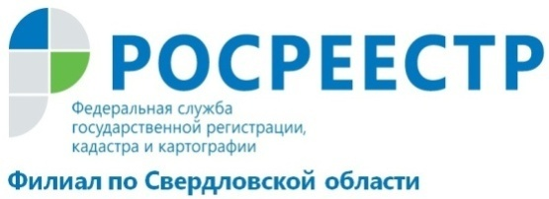

Кадастровая палата консультирует по вопросам недвижимости
Кадастровая палата по Свердловской области предоставляет населению консультационные, справочные и аналитические услуги в сфере оборота недвижимости с июля 2017 года. Теперь жители области имеют возможность обратиться к специалистам Кадастровой палаты за дополнительными услугами: будь то подготовка договора купли-продажи, дарения или же консультация по документам, необходимым для сделки с объектами недвижимости, и многое другое. Услуги предоставляются госучреждением согласно установленным тарифам.
Кадастровая палата оказывает консультации с целью повышения качества услуг и развития рынка недвижимости. Специалисты предоставляют гражданам информацию, необходимую для совершения сделок с недвижимостью, помогают подготовить пакет документов, составить договор и многое другое. Кроме того, консультации специалистов Кадастровой палаты помогут собственникам недвижимости предотвратить действия мошенников. Государственное учреждение гарантирует качество консультационных услуг.
За первые пять месяцев 2018 года Кадастровая палата по Свердловской области провела более 100 консультаций для граждан, связанных с вопросами оборота объектов недвижимости.
Консультационные услуги, связанные с подготовкой проектов договоров в простой письменной форме (купли-продажи, дарения и т.п.). оказываются в 38 офисах Кадастровой палаты, расположенных на территории Свердловской области.
С марта по май 2018 года специалистами Кадастровой палаты подготовлено более 200 проектов договоров купли-продажи, дарения и т.п.
Получить подробную информацию о порядке оказания услуги можно по телефону (343) 295-07-00 (доб. 2039), в офисе Филиала по адресу: г. Екатеринбург, ул. Красноармейская, д. 92 «а», либо направив вопрос на адрес электронной почты seminar@66.kadastr.ru.

филиал ФГБУ «ФКП Росреестра» по Свердловской области

